**홈페이지 일부 디자인 변경 가이드**

2022.12 – 2023.03 기간 동안 웹디자인과 개발을 진행했던 부분 중, 홈페이지 관리자/웹디자이너/개발자에게 필요한 정보를 정리하였습니다. 홈페이지 사용에 대한 전반적인 사항은 기존 홈페이지 매뉴얼(담당자 문의)을 참고하시기 바랍니다.

**목차**

**[홈페이지 관리자용]**

1. 메인페이지  
   - 최상단 메뉴  
   - 슬라이드 배너  
   - 주요사업
2. 상세페이지  
   - 센터 소개(위치)  
   - 학술·연구(연구 사업)

**[홈페이지 개발자용]**

1. 기본 원칙
2. **메뉴명을 변경하고 싶습니다.**

**메뉴명 변경 전에 해야 하는 일**

1. 관리자모드 > 관리자 위젯메뉴(파일관리) > top.html / right.html 파일 다운받기
2. 이어서 style 폴더 > css 폴더에 들어가서 menu_ui.css / style.css 파일 다운받기

**메뉴명 변경**

1. 관리자모드 > 관리자 위젯메뉴(메뉴관리) > 메뉴관리
2. 왼쪽 메뉴 리스트에서 수정하고자하는 메뉴 클릭 > 화면 오른쪽에서 메뉴명(메뉴명, 페이지 타이틀이 비어있는 경우 그대로 냅둠) 변경하기
3. 메인화면으로 돌아오면 기존 디자인과 달라진 것을 확인할 수 있다. 초기 디자인 설정으로 돌아간 것이니, 다시 디자인 파일을 적용해야한다.

**기존 디자인 복구**

1. 백업파일이 아니라, 처음에 다운 받은 파일들을 이용하여 복구합니다.
2. 다운받은 top.html 과 right.html 파일을 ‘관리자 위젯메뉴(파일관리)’에 들어갔을 때 보이는 초기 화면에 업로드 합니다(‘파일선택’ 버튼 클릭 – ‘파일업로드’ 버튼 클릭)  
   *기존 파일 위에 덮어씌웁니다.
3. 다운받은 menu_ui.css 와 style.css 파일을 ‘관리자 위젯메뉴(파일관리)’에 들어갔을 때 보이는 style 폴더 > css 폴더 내부에 업로드 합니다(‘파일선택’ 버튼 클릭 – ‘파일업로드’ 버튼 클릭)   
   *기존 파일 위에 덮어씌웁니다.
4. 홈페이지 메인(랜딩화면)으로 돌아가 변경된 것을 확인하고 마무리 합니다.  
   *변경되지 않았을 경우, 크롬 설정에서 캐시를 지운 후 새로고침
5. **슬라이드 배너의 텍스트를 변경하고 싶습니다.  
   준비해야하는 파일**1) 삽입하고자 하는 텍스트를 준비합니다.  
   - 날짜 30자 이내(공백 미포함) *내용 없을 시, 공백으로 남김  
   - 제목 20자 이내(공백 미포함)  
   - 요약 160자 이내(공백 미포함  
   *큰 따옴표 입력시 오류남, 작은 따옴표(‘’)이용 필수, 줄바꿈 안됨.  
     
   2) 텍스트를 삽입할 파일을 다운받습니다.  
   - 관리자모드 > 관리자 위젯메뉴(파일관리) > slideBanner 폴더 > slideText.js 파일 다운  
     
   **텍스트 수정**  
   1) slideText.js 파일을 마우스 오른쪽으로 눌러 연결 프로그램 > 메모장을 선택합니다.  
   2) 첫번째 슬라이드, 두번째 슬라이드, 세번째 슬라이드 분류를 확인합니다.  
   3) 예시를 들어 설명드리겠습니다.  
     
   만약 첫번째 슬라이드의 ‘제목’을 바꾸려는 경우,  
   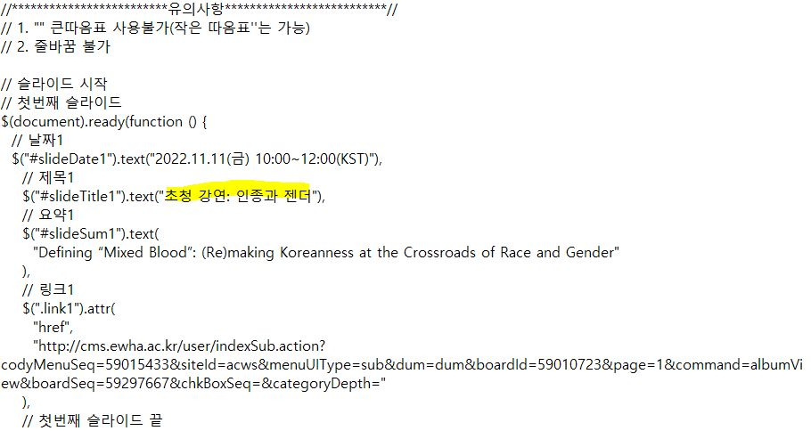  
   .text 다음의 괄호, 따옴표 안의 기존 내용을 지우고 삽입하면 됩니다.  
   .text(“*수정한 텍스트* “)  
   ‘날짜’와 ‘요약’은 변경 방법이 동일합니다.  
     
     
     
   ‘링크’ 같은 경우, “href”, 다음에 오는 따옴표 안의 내용을 변경하면 됩니다.  
   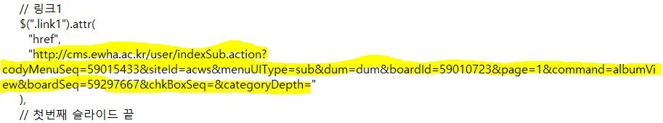   
   *화면에 글이 안뜨길 바랄 시, slideText.js 파일에서 따옴표를 남기고 해당 텍스트만 지워주세요.  
   4) 수정한 메모장 파일을 파일명 변경없이(slideText.js) 그대로 저장합니다.  
   5) 메모장 파일을 관리자모드 > 관리자 위젯메뉴(파일관리) > slideBanner 폴더에 업로드하여 덮어씌웁니다.   
   6) 홈페이지 메인(랜딩화면)으로 돌아가 변경된 것을 확인하고 마무리 합니다.  
   *변경되지 않았을 경우, 크롬 설정에서 캐시를 지운 후 새로고침
6. **슬라이드 배너의 이미지를 변경하고 싶습니다.  
   준비해야하는 파일**1) 삽입하고자 하는 이미지를 준비합니다.  
   - 가로로 긴 사진, 되도록 865*500(px)의 사진을 준비합니다.  
     
   2) 이미지의 파일명을 슬라이드에 넣고 싶은 순서대로  
   slide1.jpg  
   slide2.jpg  
   slide3.jpg  
   로 변경합니다.  
     
   3) 새로운 이미지파일을   
   관리자모드 > 관리자 위젯메뉴(파일관리) > slideBanner 폴더에 업로드하여 덮어씌웁니다.  
     
   4) 홈페이지 메인(랜딩화면)으로 돌아가 변경된 것을 확인하고 마무리 합니다.  
   *변경되지 않았을 경우, 크롬 설정에서 캐시를 지운 후 새로고침
7. **주요 사업의 텍스트를 변경하고 싶습니다.  
   준비해야하는 파일**1) 삽입하고자 하는 텍스트를 준비합니다.  
   - 제목 20자 이내(공백 미포함)  
   - 요약 70자 이내(공백 미포함  
   *큰 따옴표 입력시 오류남, 작은 따옴표(’)이용 필수, 줄바꿈 안됨.